（別紙２）
◎次期基本構想・基本計画策定の考え方について
（令和２年３月定例議会提出資料を一部加工）

１ 基本的な考え方
人口減少や少子高齢化の進展により生ずる社会変化を捉えた中で、市民が希望を持てるよう、横須賀のあるべき姿を見据え、その未来へ向かって進むべき方向性を示していく。

２ 次期基本構想・基本計画の必要性
平成23年の地方自治法改正により、まちづくりの基本的な方向性を示す、基本構想の策定の義務付けは廃止されている。しかし、急速に進む少子高齢化や、加速度的に進化するテクノロジー等、激しい社会変動の中であるからこそ、市民、事業者、行政が同じ方向を向いて進んでいくためには、長期的な視点に立った地域の現状、そしてあり方を示し、共有するためのものとして、基本構想・基本計画は必要である。

３ 策定の考え方
- 期間
今までにない勢いでの社会、テクノロジーの変化のスピードに対応できる計画として、2030年を見据えた８年間（2022年～2029年）とする。

- 構成
現在の３層構造から、「基本構想・基本計画」と「実施計画」との２層構造とし、それぞれの役割を明確化し、重複感を解消することで、よりシンプルで分かりやすい計画を目指す。
また、計画を見てもらう、意識してもらうために、計画のデザインについても、活きた言葉を使い、インパクトのあるデザインを追求する等、形式に拘らず、市民の心に届く計画にするために、工夫を凝らす。
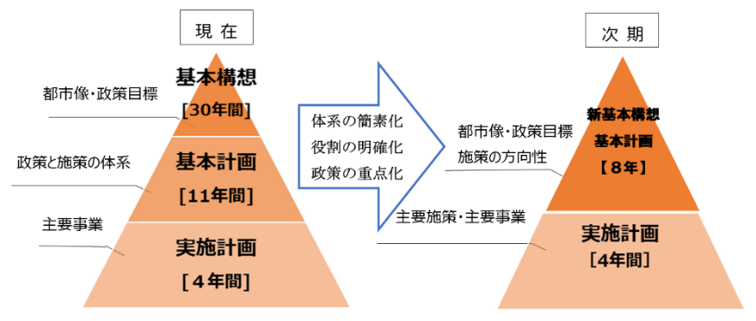
【構成イメージ】

（３）都市像のあり方
現行の基本構想で示されている都市像（国際海の手文化都市）については、その考えを踏まえたうえで、新たな都市像を再構築する。

（４）市民意見の聴取
積極的に現場に足を運び、直接市民の声を聞く機会を増やすとともに、会議等では、より活発な意見交換を目指し、ＩＣＴ等を活用した取り組みを行っていく。
また、総合計画審議会では、議題によっては、必要に応じて地域で実際に活躍している方を、ゲストスピーカーとして招聘し、より具体的な議論を目指す。

（５）庁内における策定プロセス
策定にあたっての事務作業の一部を、ＩＣＴ等を用いて簡略化を図る。
また、機動的に動けるように、課題ごとのワーキングチームの設置や、庁内フォーラムを活用した意見聴取等、可能な限り効率的な策定を目指す。

（６）スケジュール案（確定したものではない。）
コンサル選定 | ４月 | ５月 | ６月 | ７月 | ８月 | ９月 | 10月 | 11月 | 12月 | 1月 | ２月 | ３月
令和２年度  基礎資料の作成、記載事項整理  市民意見聴取 |  | 事業者・関係団体ヒアリング  庁内検討（意見照会、ヒアリング、ワーキングチームなど）  市民意見聴取 |  |  |  | 基本構想・基本計画素案策定  総合計画審議会への諮問・審議
令和３年度  （参考）  総合計画審議会での審議・答申  庁内検討（意見照会、ヒアリング、ワーキングチームなど）  実施計画策定  基本構想・基本計画素案策定 |  |  | パブリックコメント実施 |  |  |  | 基本構想・基本計画原案策定 |  |  | 基本構想・基本計画  議案提出

